
PEMERINTAH KABUPATEN BALANGAN
SEKRETARIAT DAERAH

Jln. Jend. A. Yani No. 01 Paringin 71462 Telp/Fax. (0526) 2028408

SURAT TUGAS
Nomor : 090 / 133 / KUM / ST / 2023

Dasar : Peraturan Bupati Balangan Nomor 96 Tahun 2022 Tentang Penerapan Inovasi Daerah

Sekretaris Daerah Kabupaten Balangan dengan ini menugaskan kepada:
NO | NAMA | JABATAN | UNIT KERJA
1 | MUHAMMAD ROJI, SH  NIP. 19830710 201001 1 020 | Kepala Bagian Hukum | Sekretariat Daerah
2 | MUHAMMAD AULIA, SH  NIP. 19840612 201001 1 023 | Analis Hukum Ahli Muda | Sekretariat Daerah
3 | ARMA SINA ALFARABI, SH  NIP. 19850209 201001 1 013 | Perancang Peraturan Perundang-Undangan Ahli Muda | Sekretariat Daerah
4 | HAIRUN NISA, SH  NIP. 19840804 201001 2 034 | Perancang Peraturan Perundang-Undangan Ahli Muda | Sekretariat Daerah
5 | MEINA NORIYANA, S.Si  NIP. 19820503 200904 2 003 | Penyusun Bahan Informasi dan Publikasi | Sekretariat Daerah
6 | HALIM FADHIL, S.I.Kom  NIP. 19961113 202202 1 001 | Penyusun Bahan Informasi dan Publikasi | Sekretariat Daerah
7 | RISA NUR AIN, S.H.  NIP. 19980611 202202 2 002 | Analis Hukum Ahli Pertama | Sekretariat Daerah

Tujuan melaksanakan koordinasi, konsultasi, dan komunikasi terkait inovasi SI SUNDUK kepada :

- Dinas Komunikasi Informasi Persandian dan Statistik Kabupaten Balangan

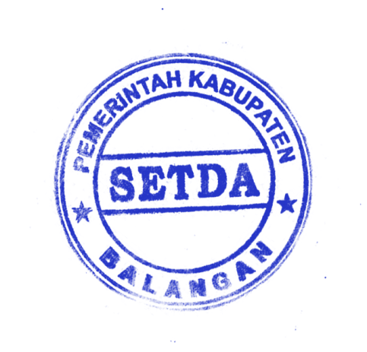
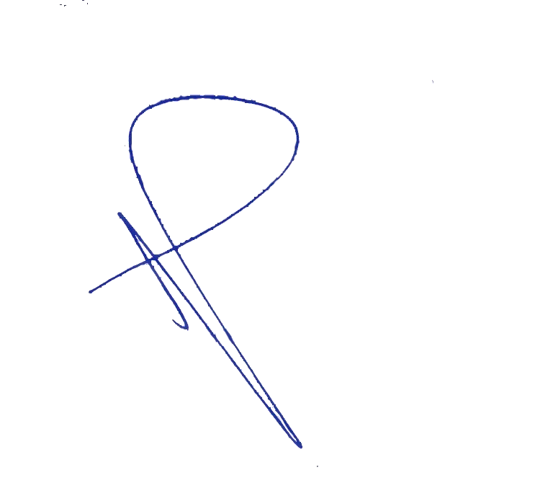
Untuk/ Keperluan : Dalam rangka meningkatkan kelancaran, sinergitas, kolaboratif, kualitas dan kuantitas Pelaksanaan inovasi SI SUNDUKsesuai dengan tugas dan kewenangannya masing-masing dalam waktu sesegeranya dan berkelanjutan

Sekretaris Daerah,

H. SUTIKNO, AP, M.AP
Pembina Utama Madya
NIP. 19760417 199412 1 001

